



金码餐饮管理系统V9

福州金码电子技术有限公司
Fuzhou Jinma Electronic S&T Co.,Ltd.
第一章 餐饮系统安装要求
系统工作原理
《金码餐饮管理系统》的工作原理是：系统以单据为主要操作对象，即借助计算机强大的数据字典查询功能和智能化辅助输入功能，按一定的规范高效、准确地将传统的业务单据录入计算机，然后通过对计算机内有业务关联的各种单据进行各种处理，从而实现对企业物流、钱流、客户、供货商的智能管理。

系统运行环境
POS机 | 第三代POS收银机：PIII、256M、20G以上  Windows 2000/ Windows XP操作系统
服务器 | PC服务器或者专业服务器：P4 2.1G、256M、40G  Windows 2000、Windows XP操作系统
工作站 | PC兼容机PIII，256M， 20G  Windows 2000/ Windows XP操作系统
相关设备 | 条码扫描器、条码打印机、票据打印机、数据采集器（盘点机）、条码电子秤、磁卡器、IC卡读写机
数据库系统 | Microsoft SQL Sever 2000 或更高版本
配置局域网
1、网络配置的基础
网络配置的基础分为两点：1、硬件（网卡、网线、集线器）；2、软件（网卡驱动程序）。
2、网络配置的必要条件
要想使一个网络良好地运行，首先所有计算机必须运行稳定，网络的硬件设备（网卡、网线、集线器）必须保证能够正常地工作，如果这两点不能达到的话，我们不能安装软件，这时要通知技术人员，解决了问题后再进行下面的工作。
网络配置的具体步骤
安装网卡驱动。
配置网络参数。
添加IP地址和子网。
网络配置的常见问题
导致网络不通的情况一般有以下几个因素：
网卡、网线、集线器的损坏。
操作系统运行不稳定。
网卡驱动程序没有正确安装。
IP地址、子网掩码设置不正确，或IP地址与其他计算机重复。
经 验：
配置网络时，每配置一台计算机，就记录下来这台机器的名称、IP地址、网卡型号，这样在调试时就会一清二楚。
计算机名最好起成英文名称。
服务器和工作站之间的网络连接
测试网络连通
测试网络连通的命令行格式：PING 计算机名
注：计算机名也可以是对方计算机的IP地址
如果网络没有连通，可以按照下列步骤检查：
第一步：查看硬件是否连通（请重点检查）。
第二步：是否正确地配置了网络协议。
第三步：是否正确地自定义了IP地址。

第二章 加密狗版本的安装

USB加密狗

- 安装前准备：
- 确认你已经从金码公司或金码代理商中购买软件产品，并在产品包装附件取得“金码公司软件产品专用USB专用加密狗”

- 确认你的电脑有USB接口，同时确认电脑上的CMOS的USB端口设置已经设置成打开状态（其他的USB设备可用，如U盘）。
- 确认你的电脑安装的操作系统支持USB接口，目前支持USB接口的Windows 操作系统版本为：
    - Windows 98/2000/ME/XP/2003。
    - Windows NT 或 Windows 95必须更新版本或补丁包才支持。
4. 直接插入USB接口中，等待操作系统自动搜索安装完驱动程序，并可打开金码系列管理软件正式使用。

第三章 系统的安装与启动

金码餐饮管理系统的安装
①．双击“金码酒楼茶楼V9安装包”图标文件，出现图3-2；根据安装提示，采用默认安装方式，逐一单击“下一步”按钮即可完成后台程序的安装和前台收银程序的安装，具体过程如下：

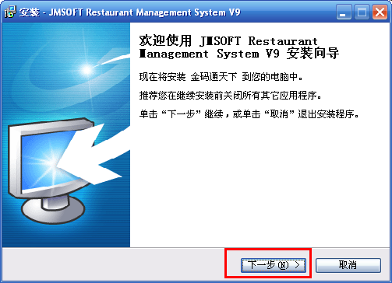
图3-2

②．单击“下一步”后，就会出现图3-3，输入你的门店模式名称，点击“下一步”继续安装；

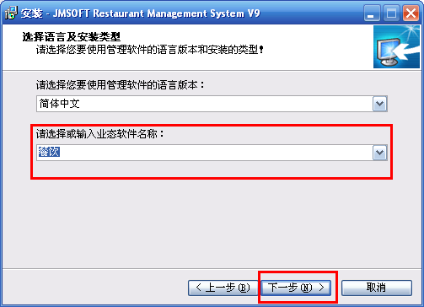
图3-3
③．单击“下一步”后，就会出现图3-4，阅读完许可协议后点下一步。
- 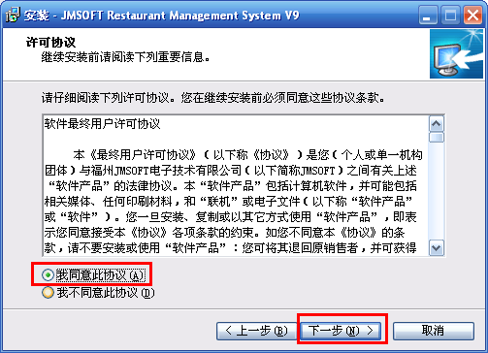
- 图3-4
④．单击“下一步”后，出现图3-5，选择你要安装的路径，默认安装在D:\Jmsoft文件里点下一步。
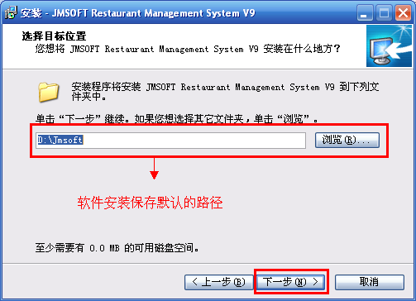
图3-5
⑤．单击“下一步”后，出现图3-6，选择你安装的软件版本，点下一步。
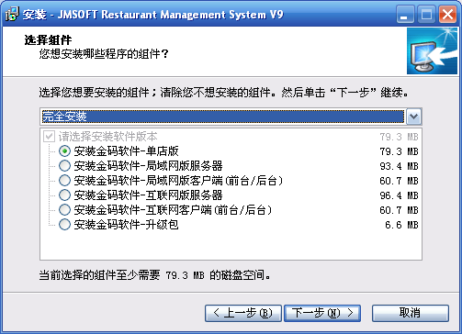
图3-6
⑥．单击“下一步”后，出现图3-7，创建快捷方式点下一步。
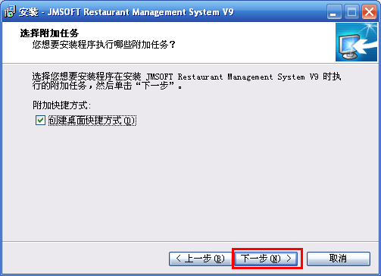
图3-7
⑦．单击“下一步”后，出现图3-8，点安装。
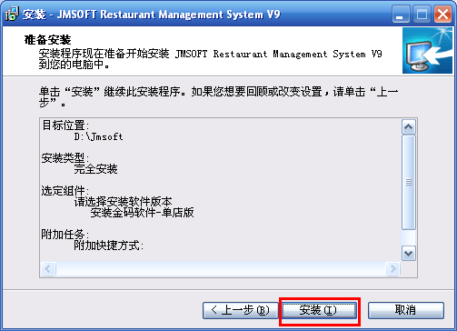
图3-8
⑧．单击“安装”后，出现图3-9，安装完成。
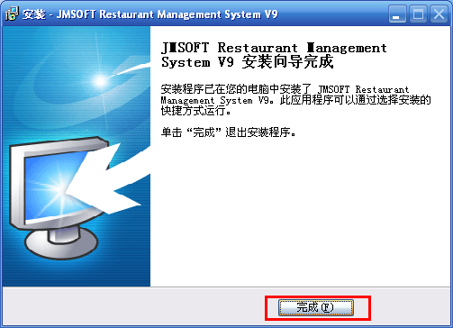
图3-9

⑨.双击打开桌面图标，出现图3-10，点登入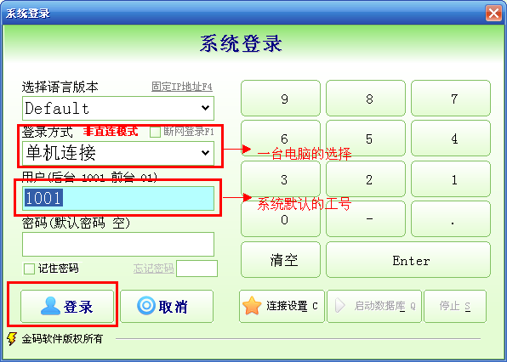
图3-10
⑩.单击登录后出现图3-11，此时就要把加密狗插入电脑USB口中。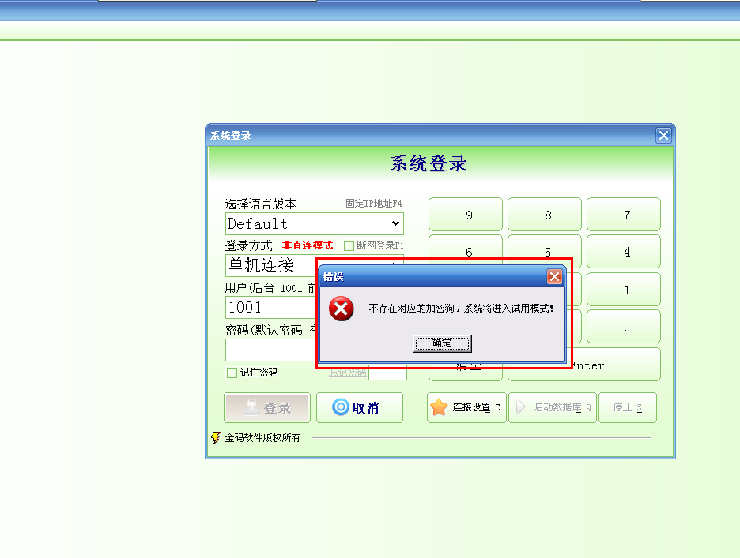
图3-11
- 连接后出现图3-12
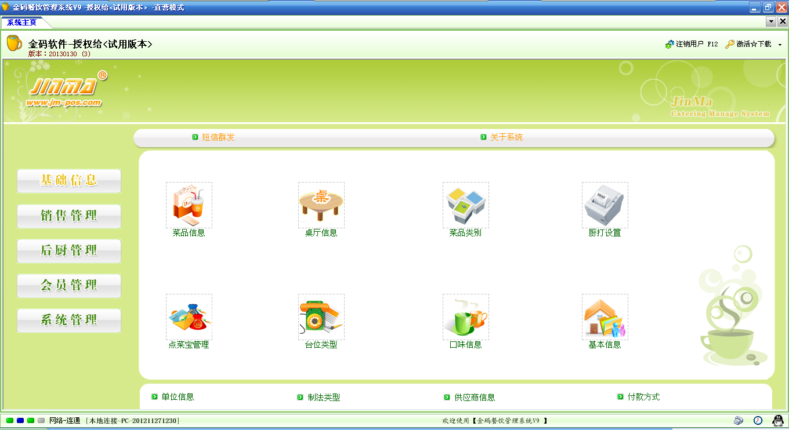
图3-12
- 软件的操作程序
一、基础信息（菜品信息的编辑）
第一步、基本信息编辑（如果不需要建立可不编辑）
单击基本信息编辑框，出现图4-13，
⑴、先选择左边你要建立的信息类别；
⑵、点增加F1，在下面的信息框里输入编号、名称、备注；
⑶、点保存的；
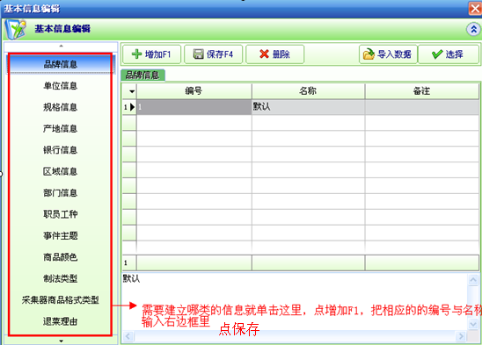
图4-13
第二步、菜品类别编辑
单击图标，出现图4-14，先在这里把菜品分成大类
⑴、点增加F1；
⑵、在右边输入类别编号，类别名称；
⑶、点保存；
如要修改直接点修改就可以。
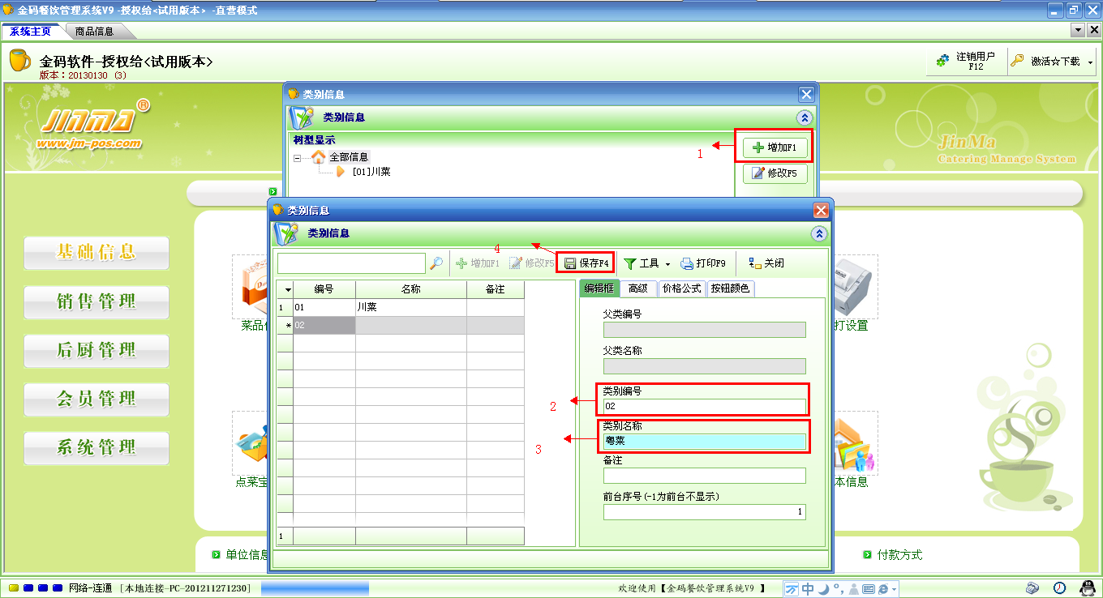
图4-14
注：工具按钮，在当前界面点工具按钮可以对当前的信息进行多功能选择操作。
第三步、菜品信息编辑
单击菜品信息，出现图4-15（在这里输入具体的小类菜名）
⑴、先点左边的大类菜系；
⑵、点增加F1；
⑶、在右边输入编号、名称、售价等相应的内容；
⑷、点保存；
如要修改直接点修改就可以。
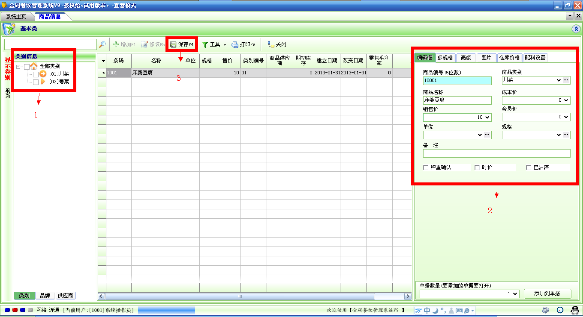
图4-15
第四步、台位类型（在这里先把台位类别设好，相当于大类）
单击台位类型图标，出现图4-16，
⑴、点增加F1；
⑵、在右边输入类型编号，名称和其他相应的内容；
⑶、点保存；
要修改就直接点修改就可以。
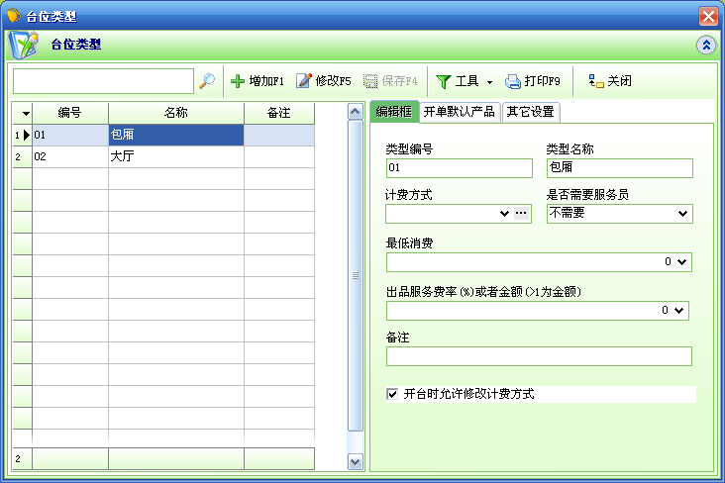
图4-16
第五步、桌厅信息（在这里建立具体的桌号）
单击桌厅信息，出现图4-17
⑴、点增加F1；
⑵、在右边的编辑框里输入编号、名称、所属类型等内容；
⑶、点保存；
如要修改直接点修改就可以。
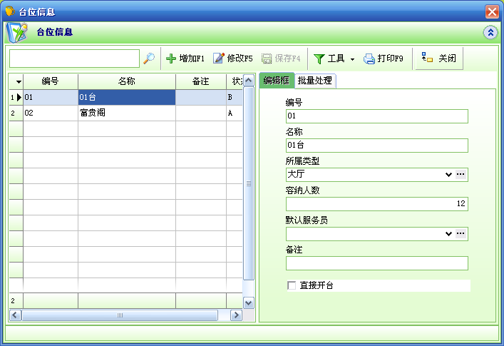
图4-17
第六步、口味信息（如果不需要可以不编辑）
单击口味信息，出现图4-18
⑴、点增加F1；
⑵、在右边框里输入编号、名称、类型；
⑶、点保存；
如要修改可直接点修改。

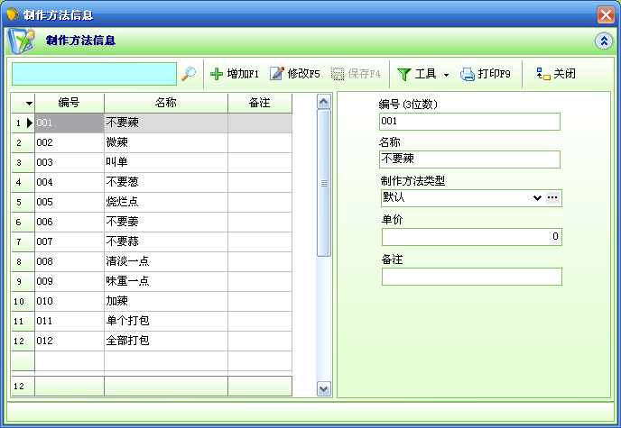
图4-18
第七步：厨打设置（安装人员设置）
单击打开厨打设置，出现图4-19
⑴、首先安装打印机驱动，安装好后在到厨打设置里设置；
⑵、增加F1（如果就一台，直接点修改输入打印机驱动就可以）；
⑶、在右边框里输编号、名称、类型、格式、方法、打印机驱动等；
⑷、把商品名称类别勾起来；
⑸、点保存；
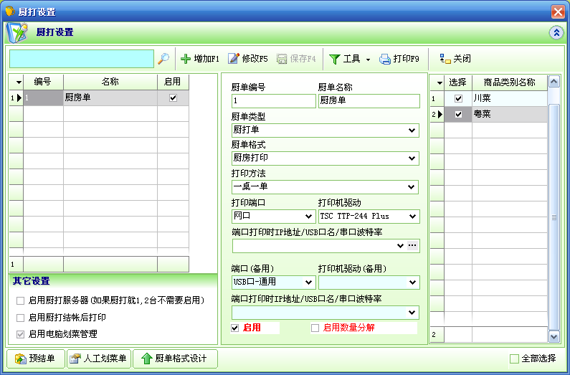
图4-19
第八步：点菜宝管理（安装人员设置）
单击打开点菜宝管理，出现图4-20

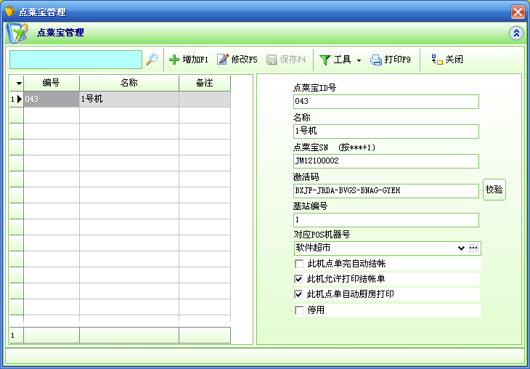
图4-20
- 单位信息：可对商品的单位进行编辑；
- 制法类型：可对商品的做法进行编辑；
- 供应商信息：对商品的供应商进行添加编辑；
- 付款方式：对商品销售完后付款方式的编辑；
二、销售管理（在这里面可以进行门店POS的设置与商品销售、相关报表查询等）
1、门店POS设置（在这里可以设置多个门店POS机号）
单击打开门店POS设置，出现图4-21；
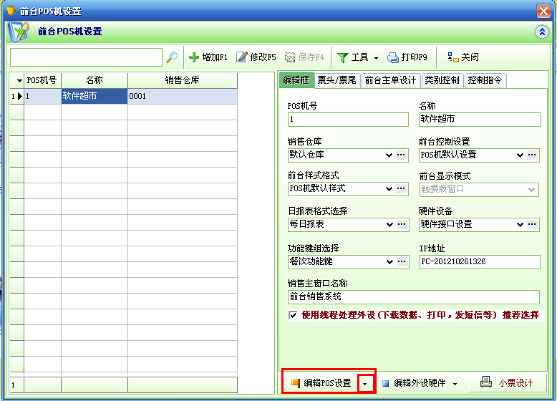
图4-21
⑴、如果就一台直接点修改，如果有多台就点增加F1；
⑵、在右边的编辑框里进行设置；
⑶、在票头票尾里可以设置小票的票头和票尾图4-22；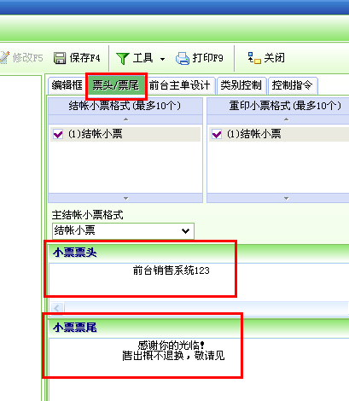
图4-22
⑷、点保存；
- 划菜\沽清管理：如果在前台点了这道菜，而厨房没有这道菜了，此时可进行划菜与沽清，此功能一般用在厨房触摸屏；
- 商品销售：在这里可进行商品的销售；
- 促销管理：在这里可进行商品的促销活动设置，出现图4-23；
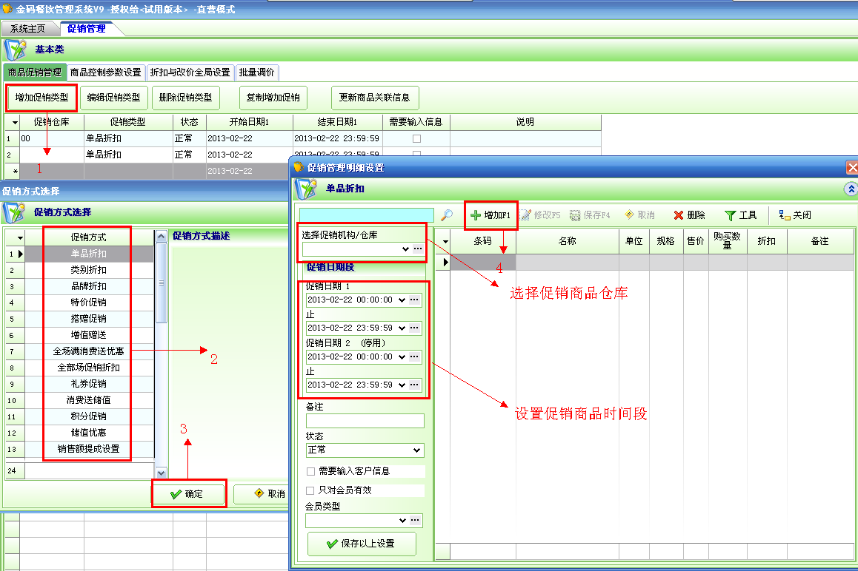
图4-23
- 销售流水查询：在这样里可进行商品的销售时间流水账查询；
- 营业收入报表：在这样里可进行营业收入账查询；
- 销售汇总查询：在这样里可进行商品的销售汇总时间账查询；
8、职工信息：对职工的身份信息进行编辑；
9、进销存报表：可对商品的进、出、存报表查询；
10、来电管理：可对顾客来电号码进行记录管理。
- 后厨管理（在这里可进行商品的进出库管理与查询）
- 进货管理
单击进货管理，出现图4-24，刷入条码后进行商品数量输入，在保存与入账
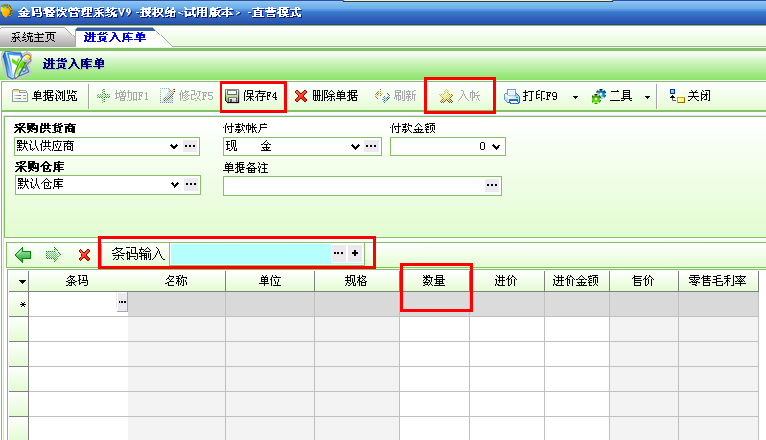
图4-24
- 商品库存：在这里点报表查询可对商品库存数量相应报表进行查询；
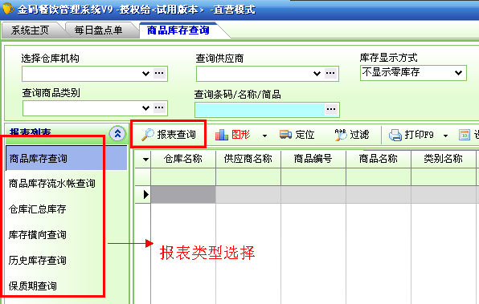
图4-25
- 采购退货：如果发现商品多入库了，可在这里进行商品退货处理，步骤与入库步骤一样；
- 商品报损：在这里可对商品进行报损处理；
- 商品领用：在这里可进行商品领用操作；
- 仓库综合查询：在这里进行商品库存的综合查询；
- 库存盘点：在这里可对商品的实际库存进行盘点；
- 商品采购统计：在这里可对商品的采购统计报表查询；
- 批次盘点初始化：可按批次进行初始盘点；
- 盘点赢亏处理：可进行盘点赢亏金额查询；
- 原料信息：可进行原料信息编辑；
- 条码称管理：进行条码称的设置；
- 盘点录入单：商品库存进行盘点录入；
- 仓库信息：建立商品所属仓库；
- 供货商信息：建立供货商资料；
- 标签条码打印：进行商品标签与条码打印；
四、会员管理
1、基础设置：
点击出现图4-26；
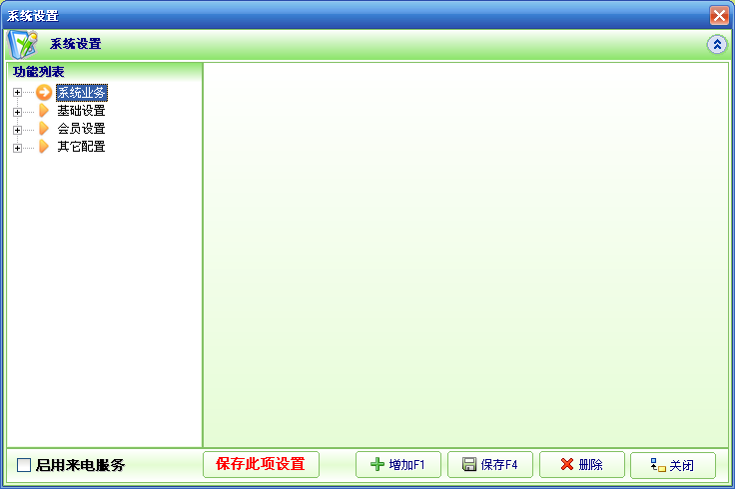
图4-26
⑴、系统业务：点击左边“+”出现图4-27
a、企业信息，点击左边“+”出现图4-27，对企业的相关资料进行设置；
b、系统参数设置，点击左边“+”出现图4-28，对开关参数、控制参数、流水号控制进行设置；
c、单据价格选择，点击左边“+”出现图4-29，对相关单据价格进行设置；
d、其它设置，点击左边“+”出现图4-30，对报表查询日期进行设置；
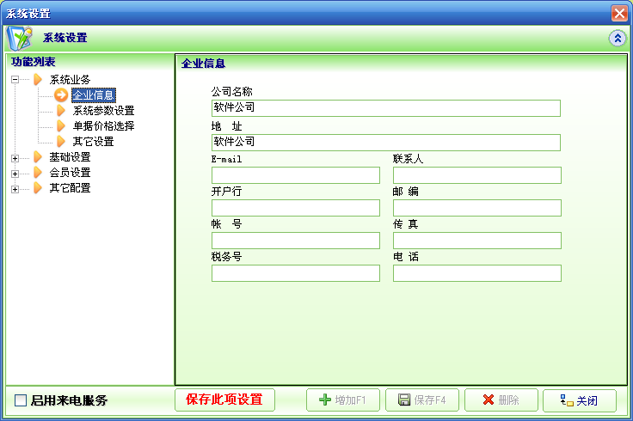
图4-27

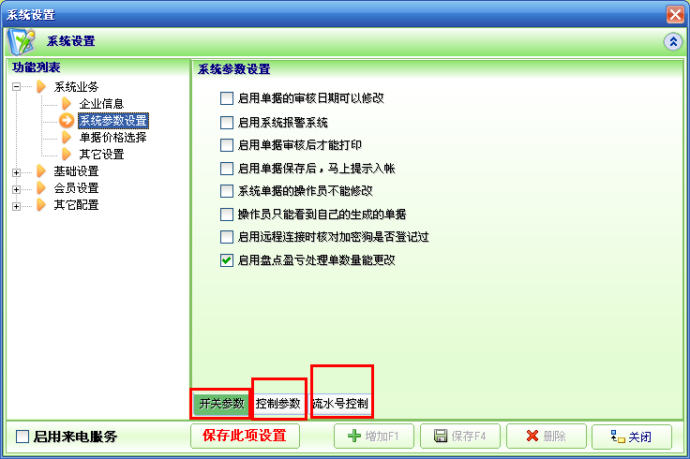
图4-28
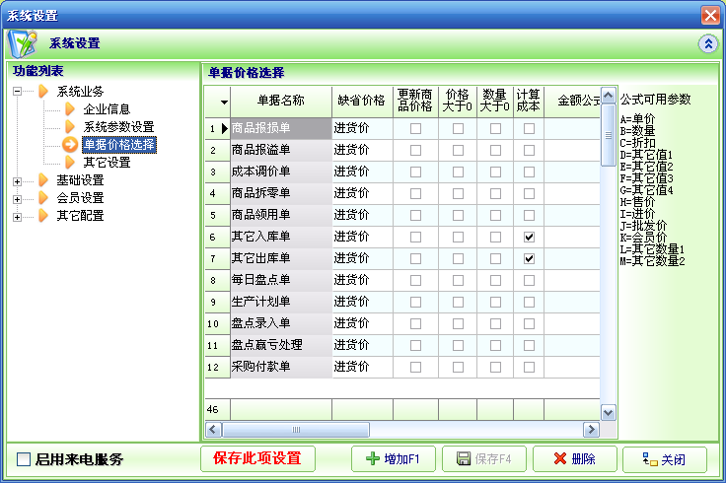
图4-29
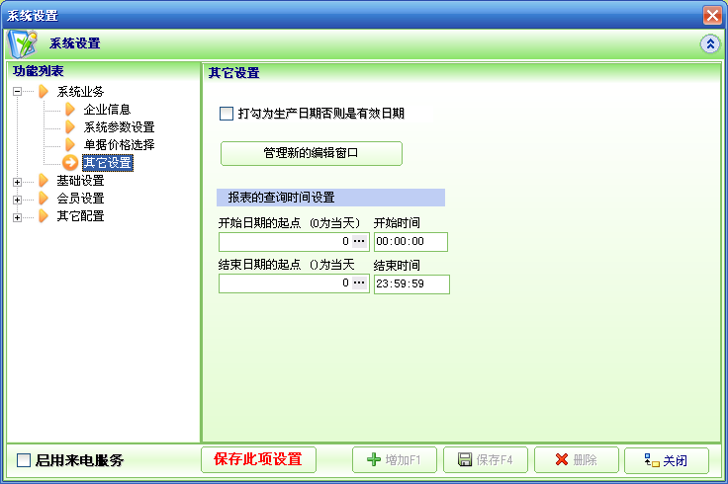
图4-30
⑵、基础设置：点击左边“+”出现图4-31，
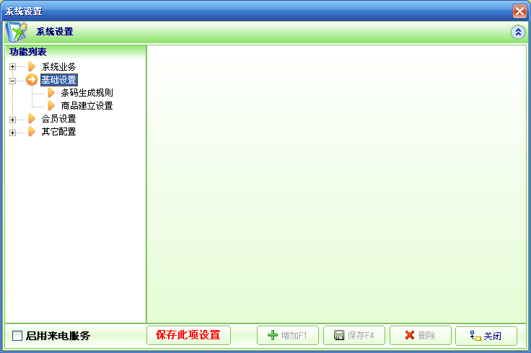
图4-31
- 条码生成规则，对条码生成的规则进行设置，图4-32；
- 商品建立进行设置，图4-33；
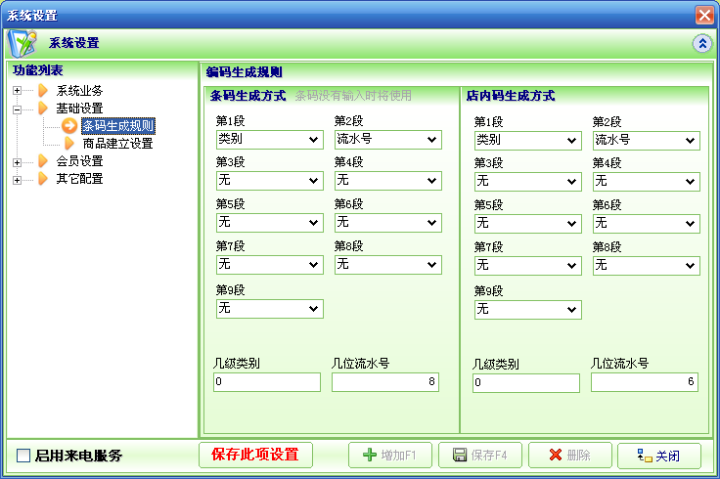
图4-32
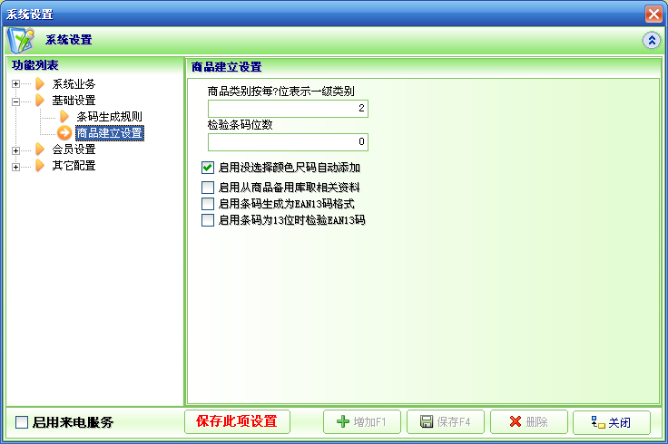
图4-33
⑶、会员设置：
- 常规设置（征对IC卡），会员IC读写器设置，图4-34；
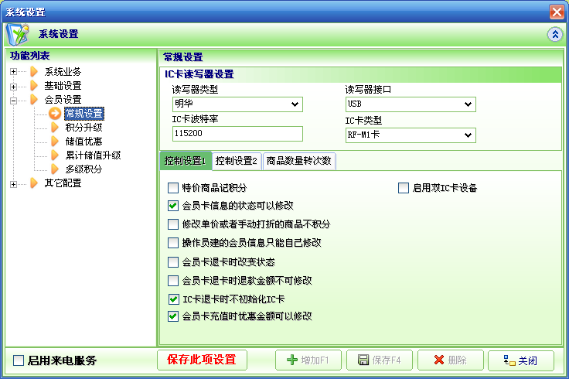
图4-34
b、积分升级，对会员积分升级进行设置，图4-35；
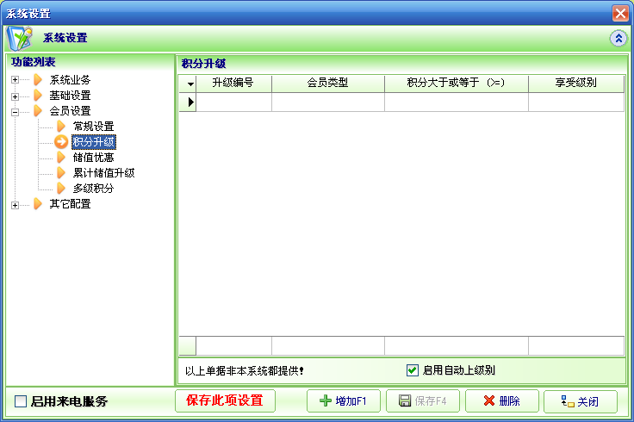
图4-35
C、储值优惠，对会员存款、会员存款优惠规则、优惠比例公式进行设置，图4-36；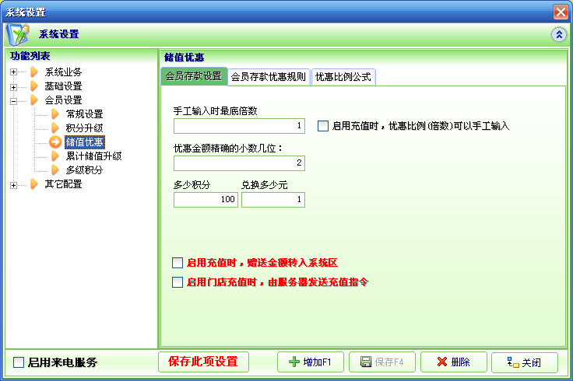
图4-36
d、储值优惠升级，对会员储值优惠升级进行设置，图4-37；
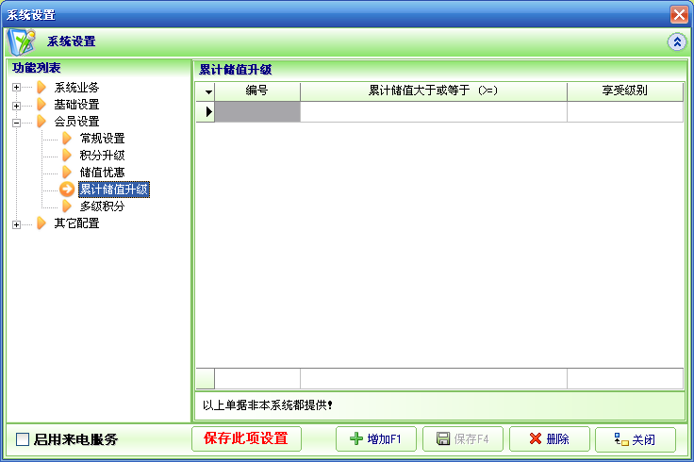
图4-37
e、多级积分，对会员与介绍人进积分级别进行设置，图4-38；

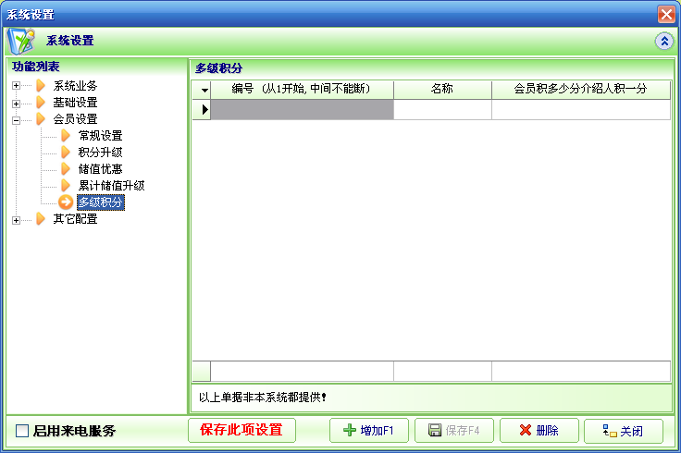
图4-38
⑷、其它设置：对字段别名进行设置，图4-39；
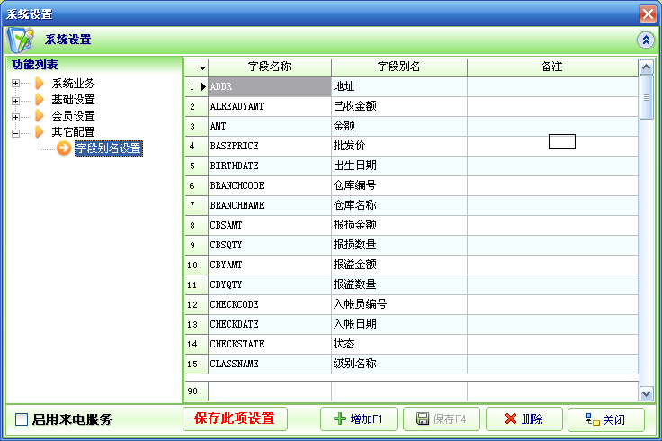
图4-39

2、建立新会员步骤如下：
⑴、卡分类设置：（在这里先进行会员卡折扣类别分类，如8折卡、9折卡）
点击卡分类设置，出现图4-40，
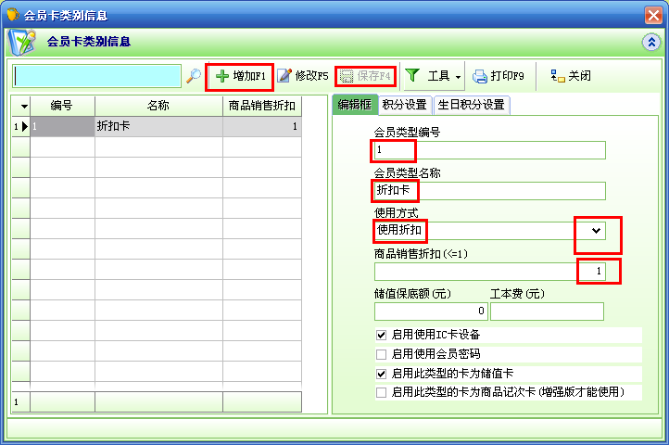
图4-40
①、点增加F1；
②、在右边的编辑框里输入会员类型编号、会员类型名称、使用方式（可在右边点击向下箭头选择）、 商品销售折扣（1为100%，8折为0.8)；
③、还可以进行积分设置、生日积分设置，如图4-41、4-42；
如果是磁条卡、条形码卡就要把启用使用IC卡设备和启用此类型的卡为储值卡勾去了。

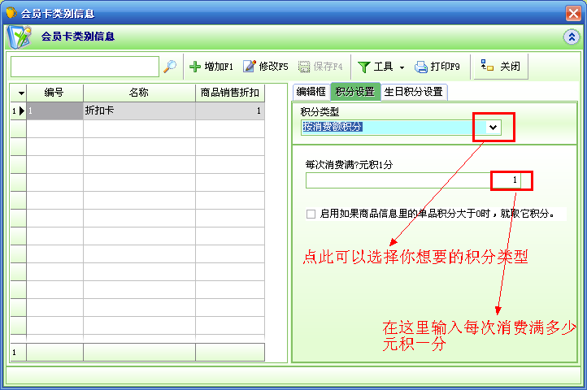
图4-41

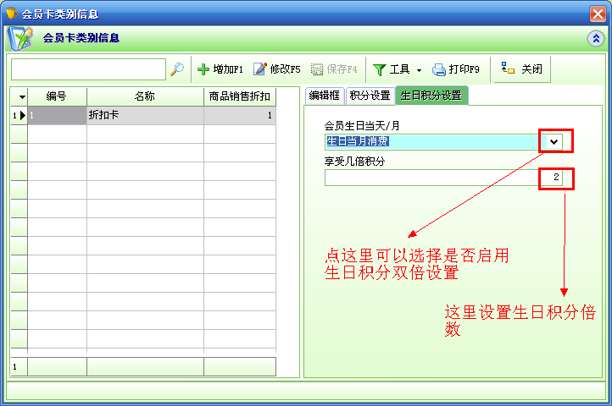
图4-42
④、点保存。
⑵、会员档案：（建立各个会员档案信息）
点击会员档案，出现图4-43；
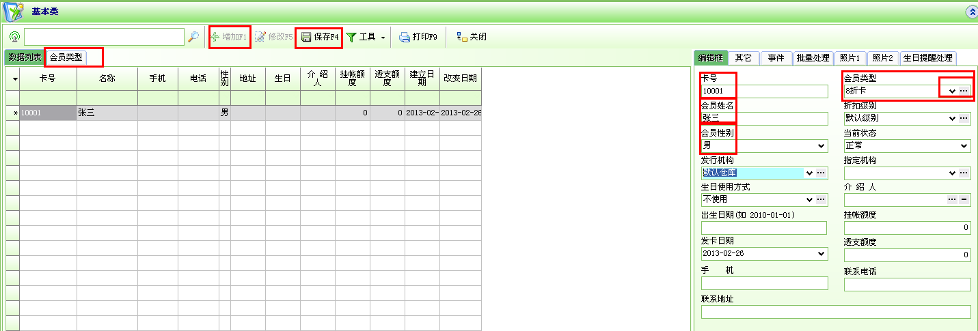
图4-43
①、点会员类型；
②、点增加F1；
③、在右边的编辑框里输入卡号、会员姓名、会员性别、发行机构、会员类型即可；
④、点保存。
如要设置会员密码，点其它，在点修改会员密码，没有原密码就不要输，把新密码输入，点确定就可以。
⑶、充值：（如果是充值卡，就在这里充值）
点充值，出现图4-44；

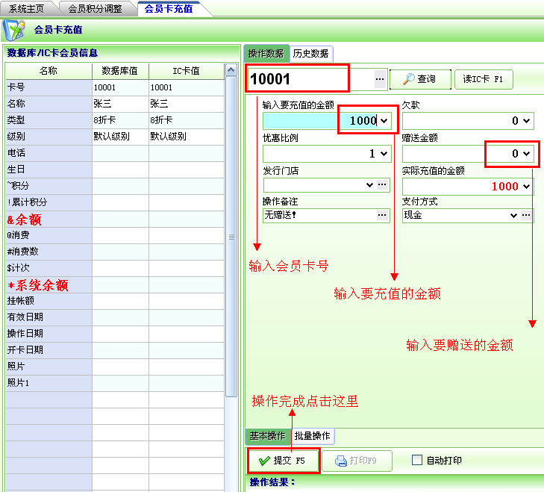
图4-44
①、输入会员卡号(如果是IC卡直接点击读IC卡F1)；
②、输入要充值的金额，如果有赠送金额在输入；
③、操作完成点提交F5。
如果充值错误，可进行手工充值调整。

充值调整：点击充值调整，出现图4-45；
①、输入要调整的会员卡号；
②、输入操作类型与变动金额；
③、操作完成点提交F5。
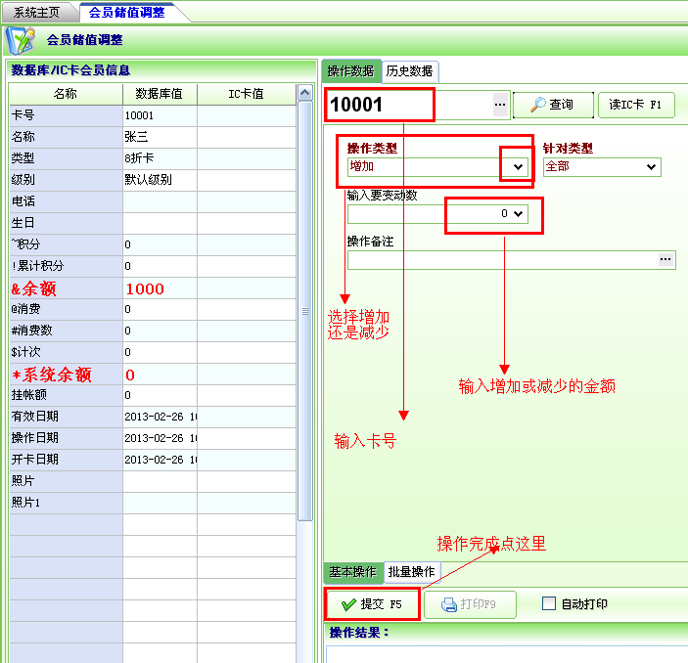
图4-45
会员退卡：（会员不用此卡，可在这里进行退卡）
点击会员退卡，出现图4-46；
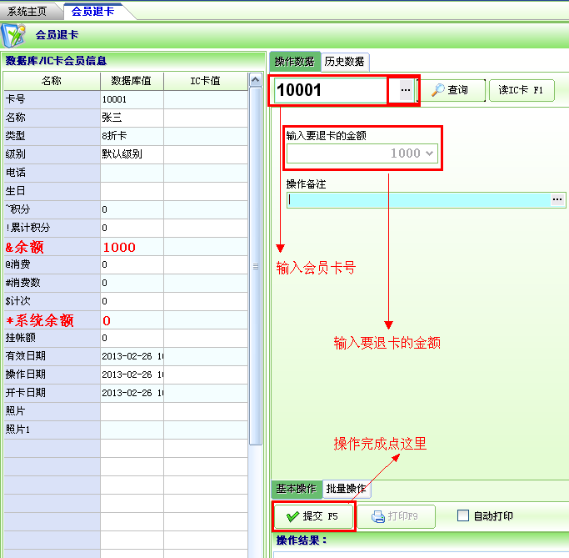
图4-46
积分调整：（如果要进行手工积分调整，可以如下设置)
点击积分调整，出现图4-47；
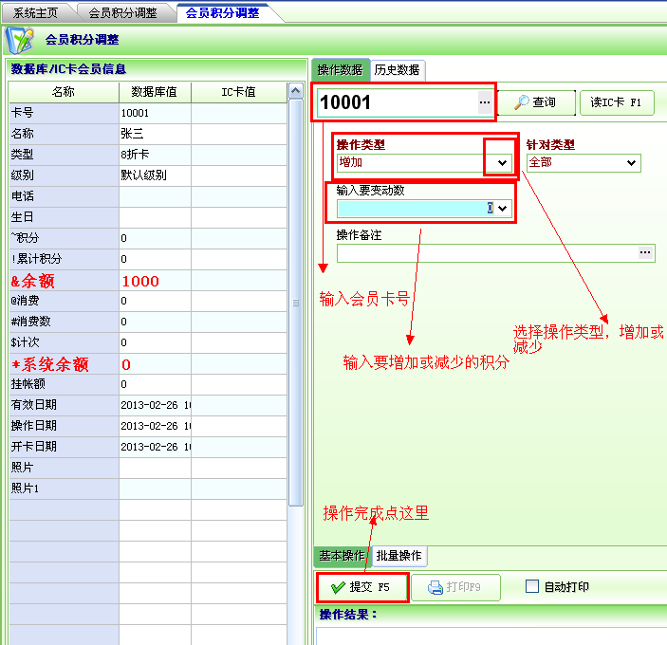
图4-47
会员综合查询：打开会员综合查询，出现图4-48；
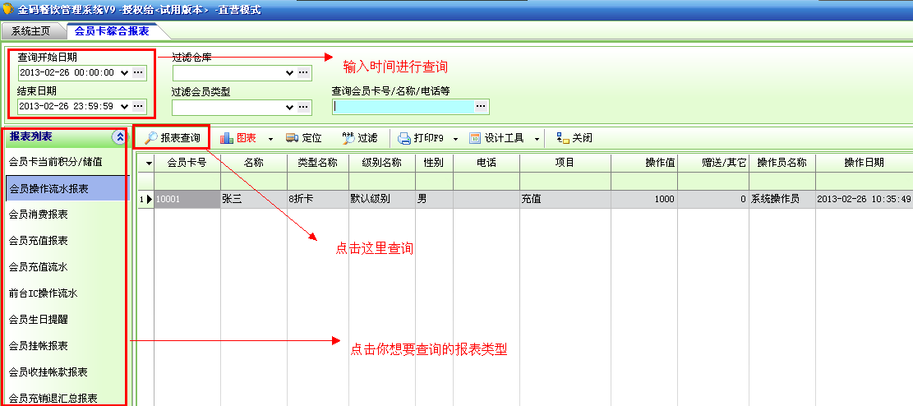
图4-48

积分兑换赠品：点击积分兑换赠品，出现图4-49；
①、输入会员卡号；
②、选择赠品仓库；
③、增加赠品；
④、提交F5。
如要随时添加赠品，可在兑换设置里设置。
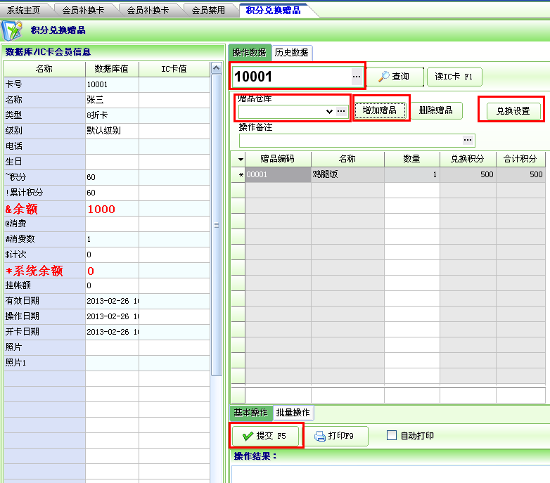

图4-49
卡挂失：（如会员卡已丢失可在卡挂失里设置），输入卡号，点提交F5,如图4-50；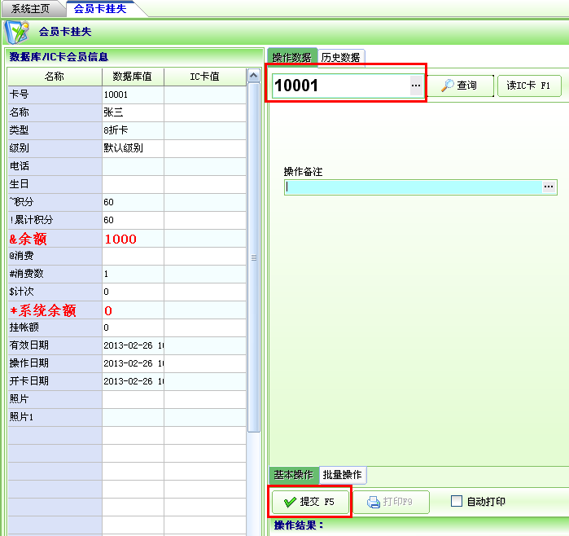
图4-50

退卡：输入会员卡号，点提交F5，如图4-51；
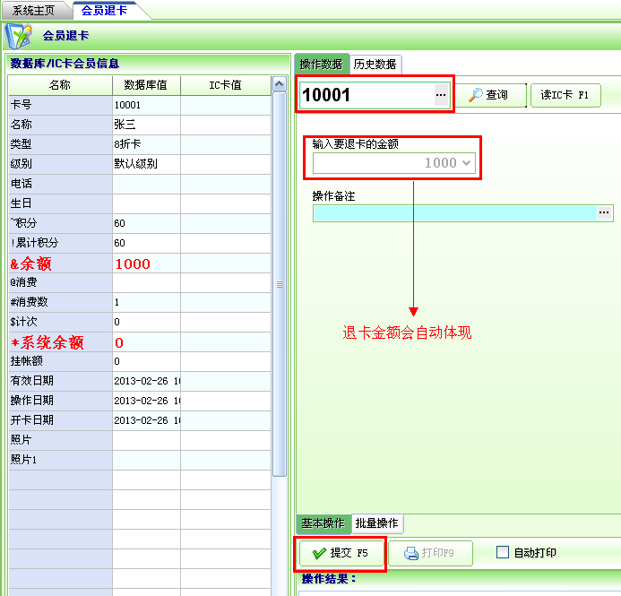
图4-51
换卡/补卡：输入旧、新会员卡号，点提交F5，如图4-52；
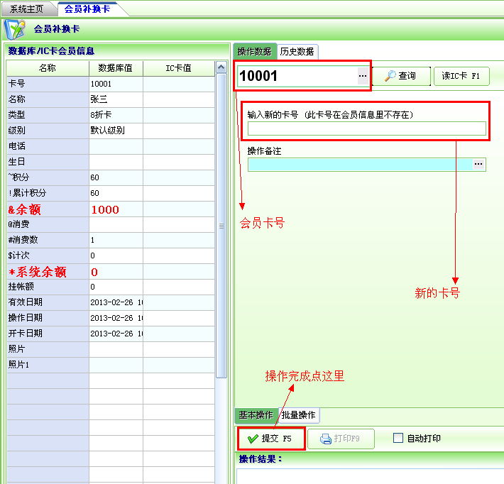
图4-52
禁用卡：输入会员卡号，点提交F5，如图4-53；
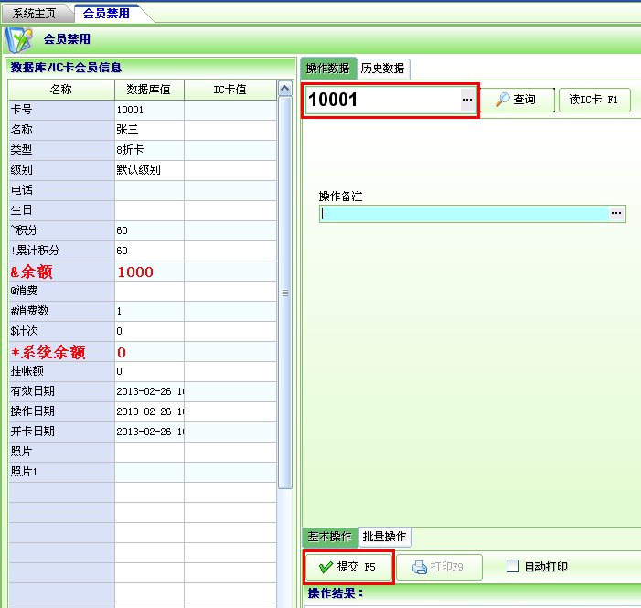
图4-53
会员解禁：输入会员卡号，点提交F5，如图4-54；
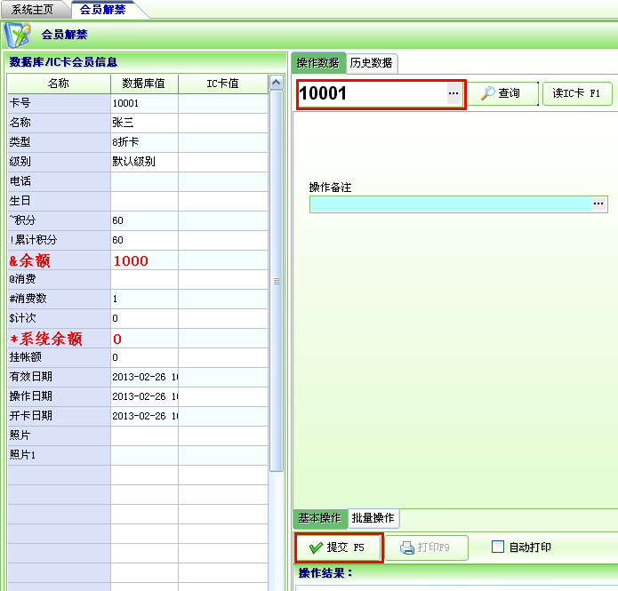
图4-54
积分兑换赠品
1、兑换赠品设置（单价）：要按价格赠送先在这里设置兑换类型，如图4-55，
①、增加F1；
②、输入编号、名称、要兑换的积分、商品售价范围、可选择商品的品种；
③、点保存。
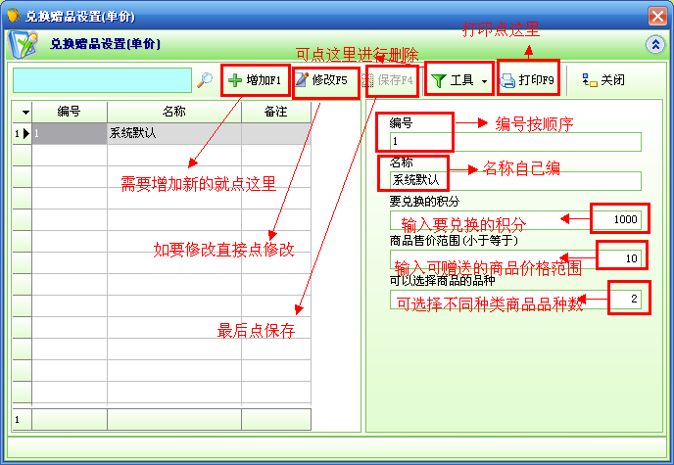
图4-55
2、积分兑换赠品（按价格）：积分兑换赠品操作如图4-56；
①、输入要兑换赠品的会员卡号；
②、输入赠品仓库；
③、输入兑换类型；
④、增加赠品；
⑤、点提交F5。

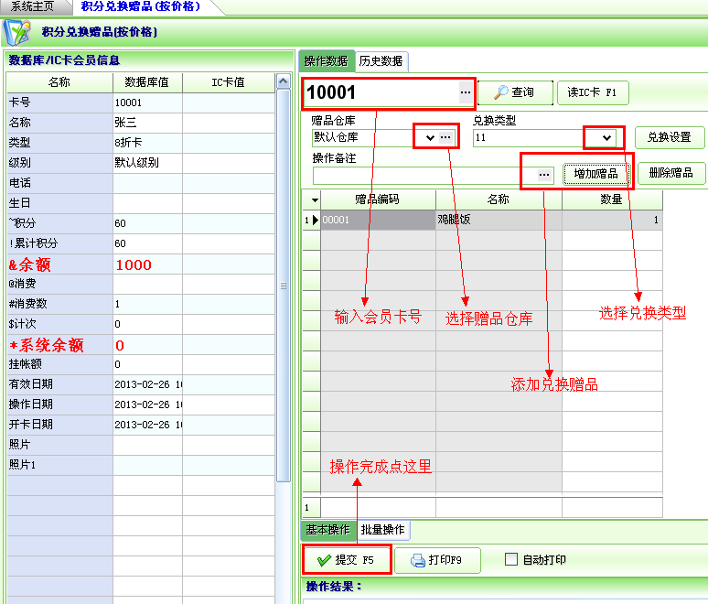
图4-56

也可以直接按商品设置
兑换赠品设置（商品）：这里可直接按商品设置，如图4-57；
⑴、点增加F1；
⑵、在商品框里选择要赠送的商品销；
⑶、点保存。
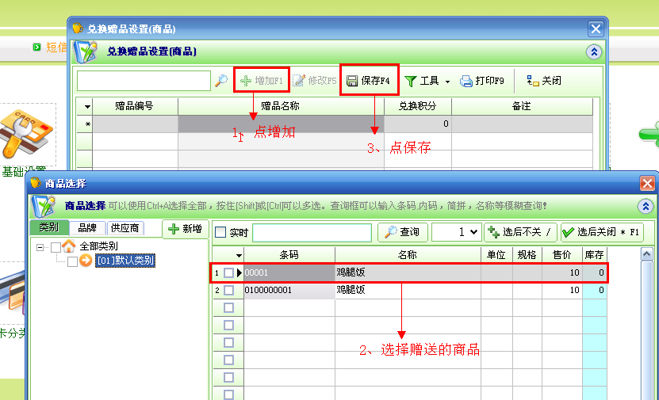
图4-57
会员挂账收款：点击会员挂账收款，如出现图4-58；
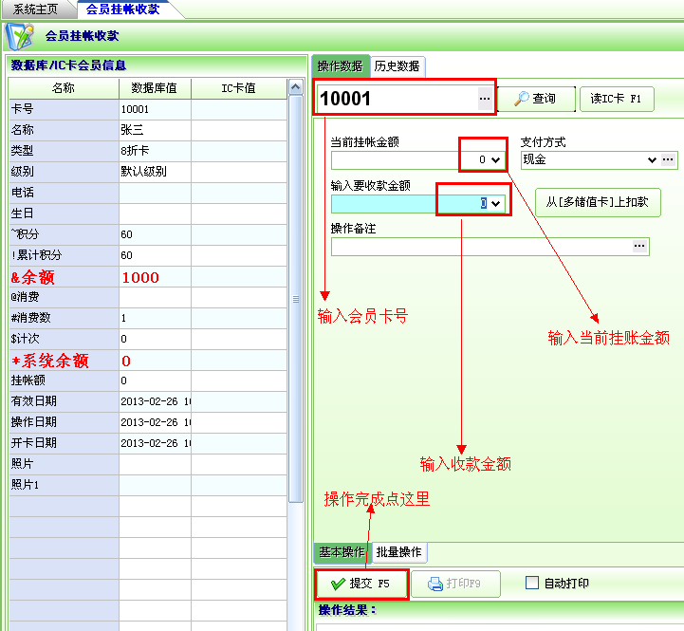
图4-58
积分转储值（使积分转成储值金额），步骤如下（图4-59、4-60）：
①、会员管理、基础设置、会员设置、储值优惠、在多少积分框里输入积分数、兑换多少元框里输入金额、点保存。
②、打开积分转储值，在使用积分框里输入你要兑换的积分，点提交F1就可。
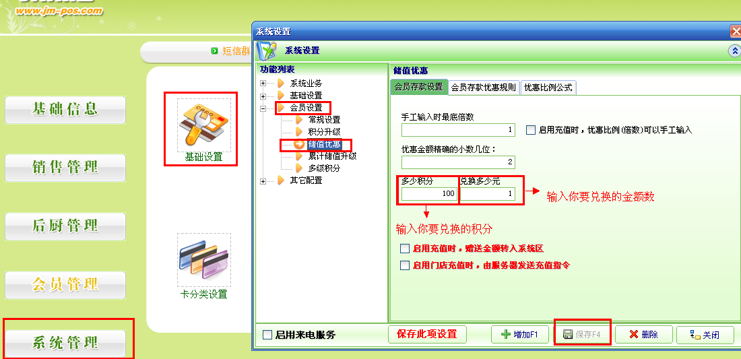
图4-59

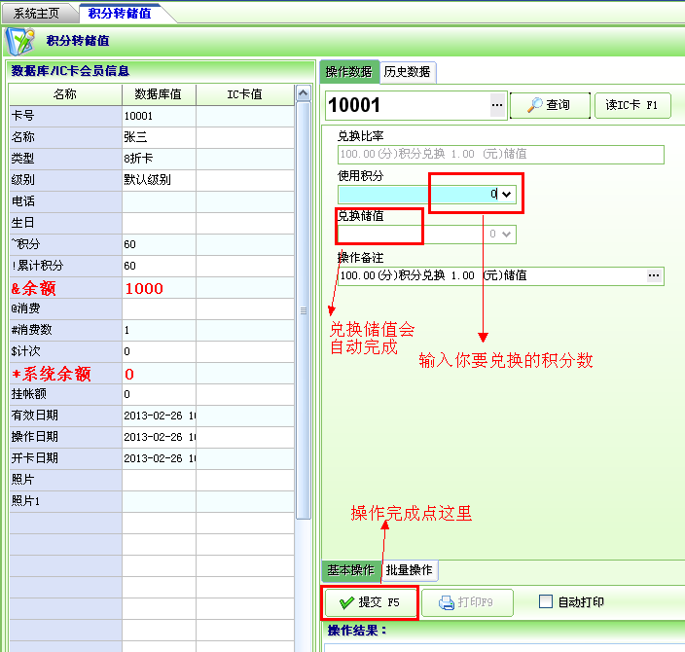
图4-60
会员记次充值
①、先在菜品信息高级项里记次商品勾起来，如图4-61；
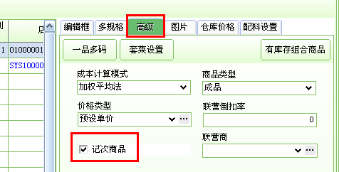
图4-61
②、会员管理，卡分类设置里启用此类型的卡为商品记次卡勾起来，如图4-62；
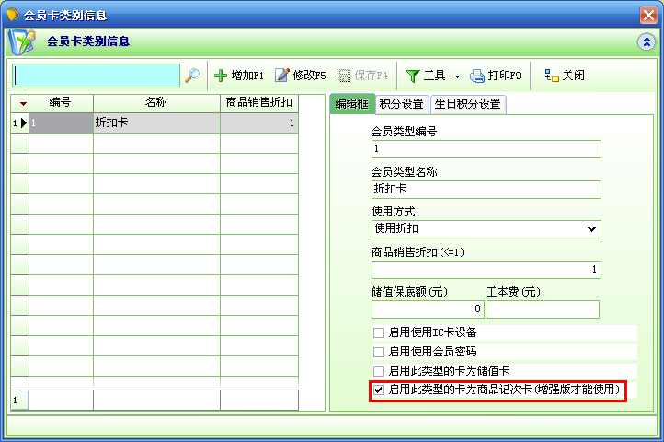
图4-62
③、点击会员记次管理，出现图4-63，增加完商品点上面保存；
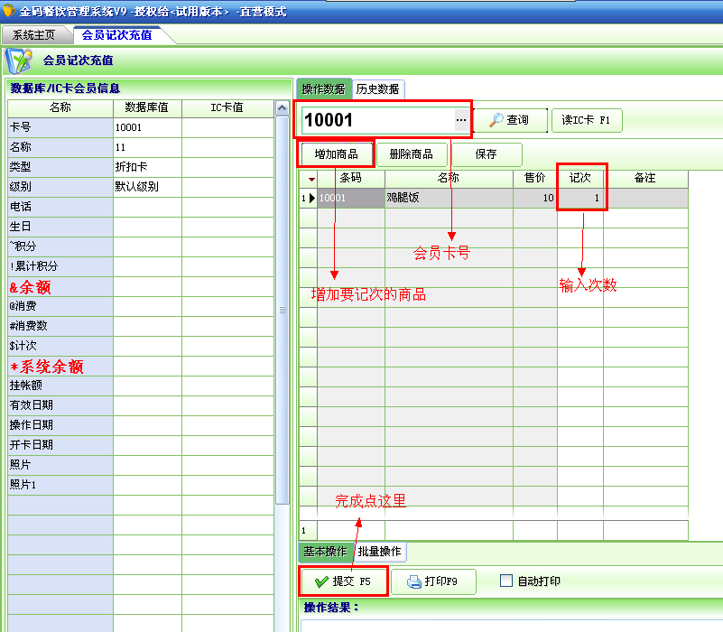
图4-63

系统片区充值（金额只存储在系统里，由系统固定扣费）
①、基础设置，会员设置，储值优惠，先启用充值时，赠送金额转入系统区（如不赠送可不启用），如图4-64；
②、会员卡充值里输入赠送金额（如不赠送可不输入)，如图4-65；
③、卡分类设置，工具，高级设置，特殊设置，如图4-66；
④、打开系统片区充值（单纯的系统充值，只做这一步），如图4-67；
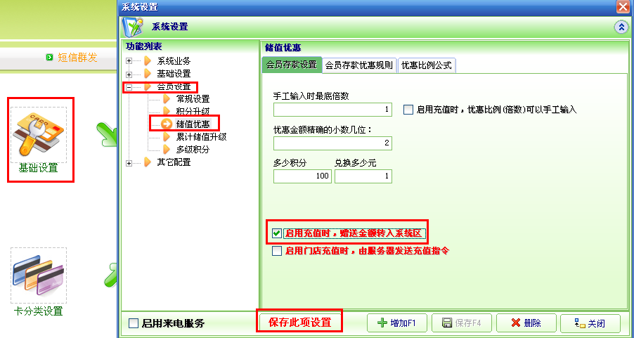
图4-64

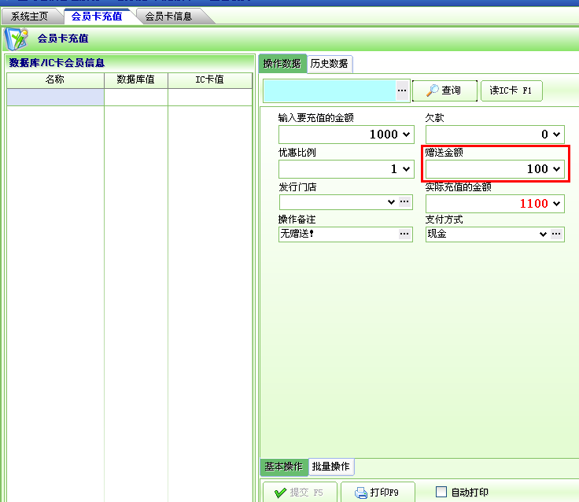
图4-65

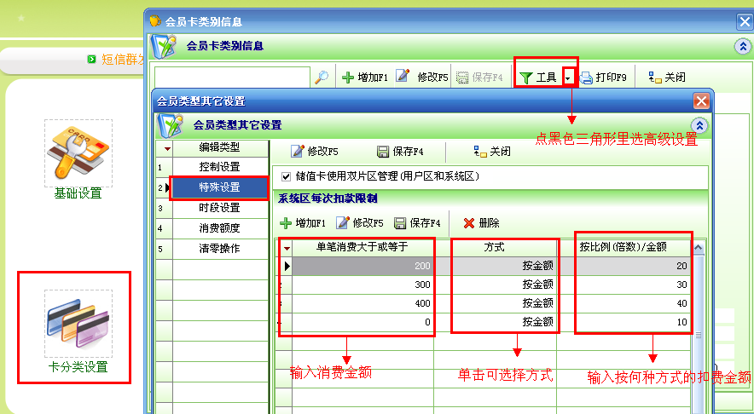
图4-66

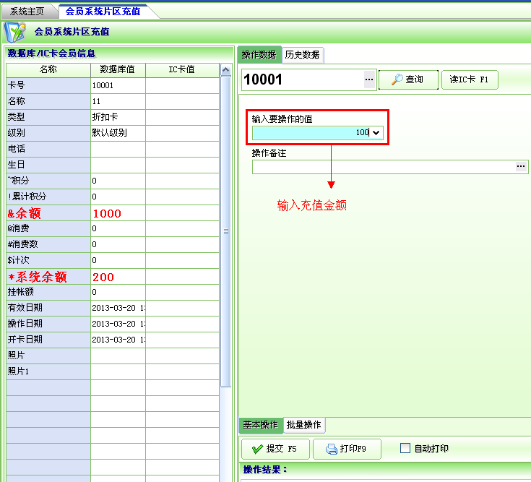
图4-67
系统片区金额调整（手工调整系统区金额）
打开系统片区金额调整，操作如图4-68，点提交F5。
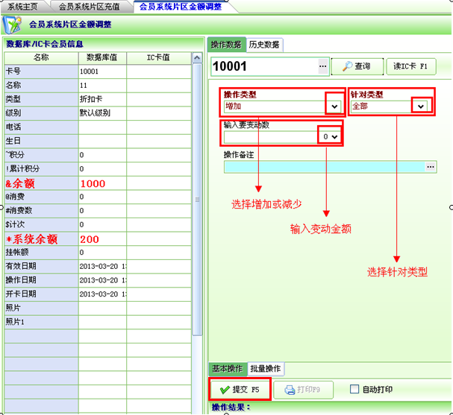
图4-68
IC卡使用设置
- 基础设置，会员设置，常规设置里设置读写器，如图4-69；
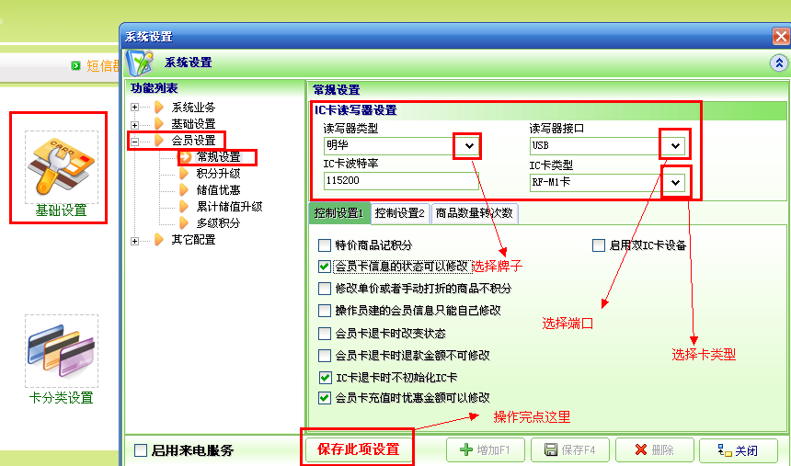
图4-69
- 会员卡类别信息里启用使用IC卡设备，如图4-70。
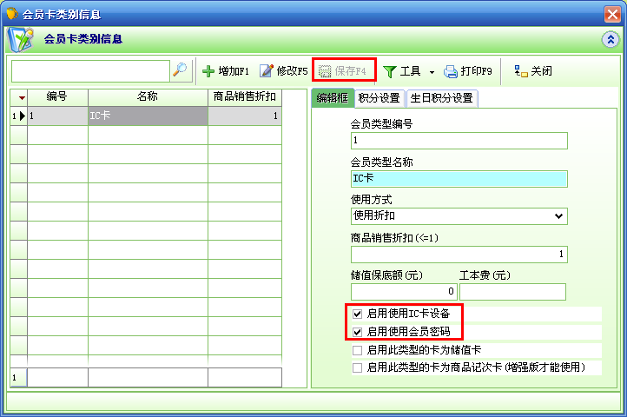
图4-70
3、IC卡初始设置（征对IC卡初始密码设置）
打开IC卡初始设置，出现图4-71，输完后点确定；
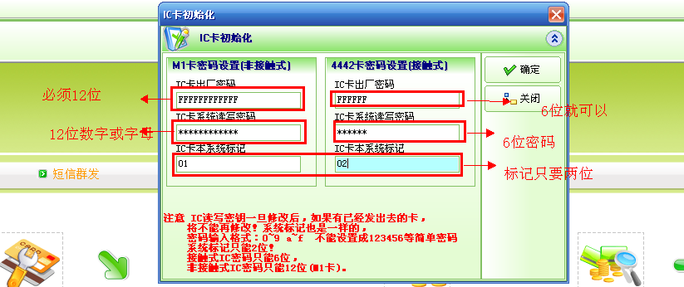
图4-71
4、可以开始建立会员档案（步骤如图4-43）。
IC卡批量写卡（可以在这里大批量的进行写卡操作）
打开IC卡批量写卡，如图4-72；
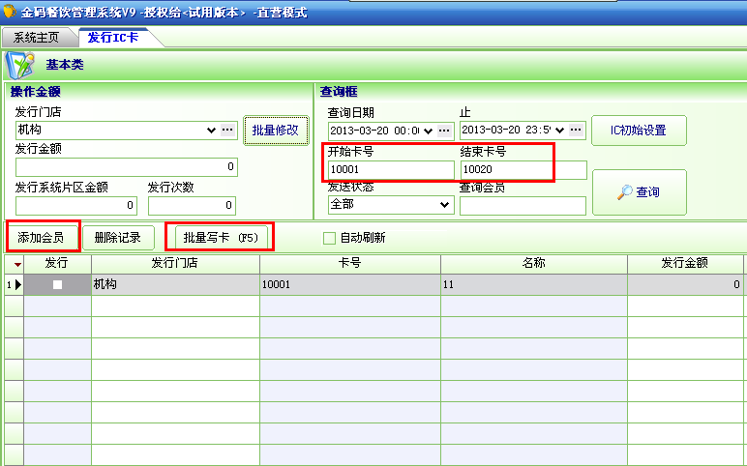
图4-72
五、系统管理
- 系统设置（系统设置和上面会员管理里基础设置一样）
- 系统操作员（建立后台管理人员工号）
打开系统管理员，出现图4-73；
①、点增加F1；
②、在右边框里输入工编号、名称等内容；
③、点保存F4。
点击操作仓库控制可选择管理仓库管理权限。
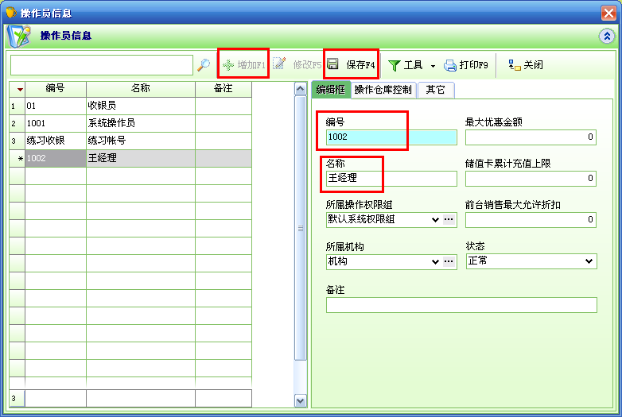
图4-73
3、操作员密码（建立与修改密码）
打开操作员密码，出现图4-74，修改密码时如果没有原密码就不要输，把新的密码输入就行，输完后点确定。
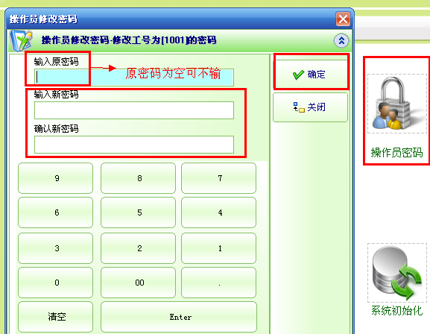
图4-74

4、操作员权限（也可以建立操作员和收银员）
打开操作员权限（如果原先有密码就输入操作员密码，如没有直接点确定）出现图4-75
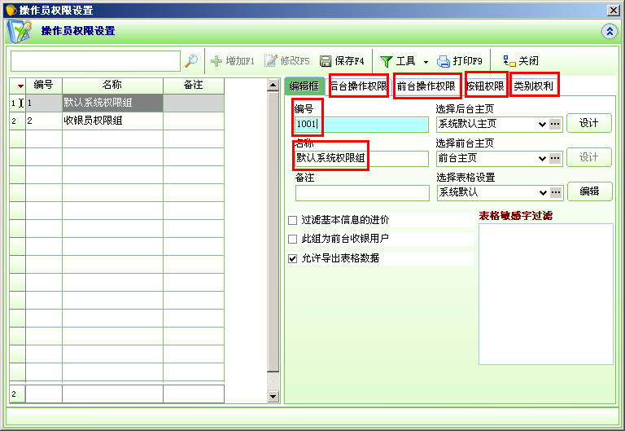
图4-75

①、增加F1，在右边的编辑框里输入工号、名称；
②、后台操作权限，可以设置后台管理员的操作权限（在方框里打勾）；
③、前台操作权限，设置后台管理员在前台的操作权限（在方框里打勾）；
④、按钮权限，设置操作员的权限；
⑤、类别权限，可按类别设置权限；
- 系统初始化（删除系统所有数据）
①、点击系统初始化，出现图4-76，如要把系统恢复出厂时就把前初始化勾起来点执行初始化即可，如要保留商品客户基本信息就做后初始化。
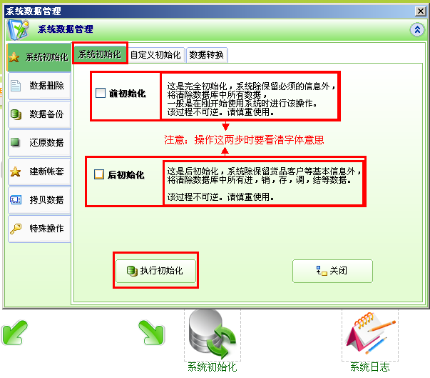
图4-76
②、数据删除（对其中某段时间内不要的相关数据进行删除），如图4-77
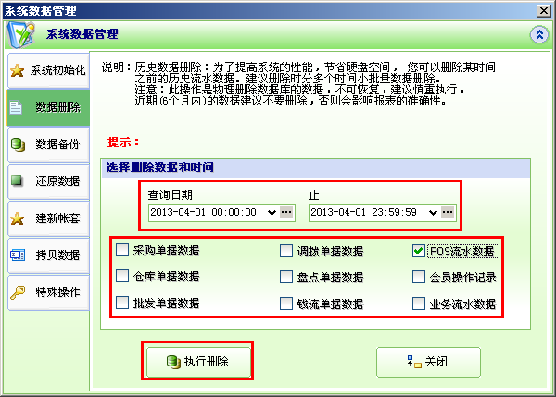
图4-77

③、数据备份
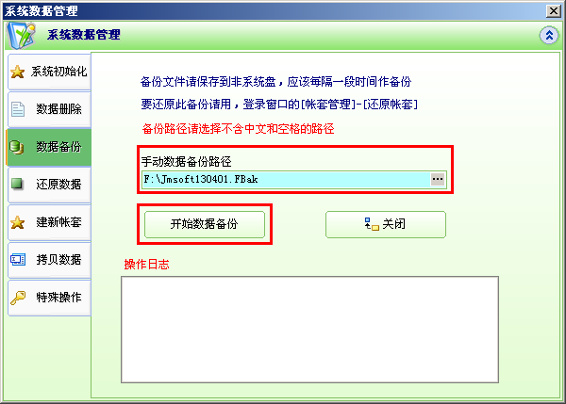
图4-78
选择数据备份的路径，点开始数据备份，备份完了提示备份处理结束，如图4-78。
④、还原数据
要还原上次备份的数据点击还原数据，出现图4-79
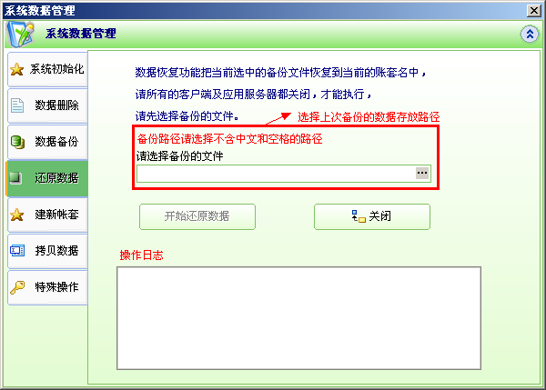
图4-79
⑤、特殊操作
这里可进行密码强制清除、删除库存和会员、回滚盈亏单操作，如图4-80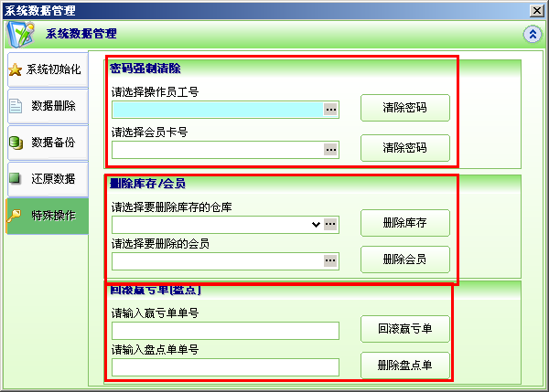
图4-80
- 系统报警中心（如提示没有权限，要在后台操作员权限里设置），如图4-81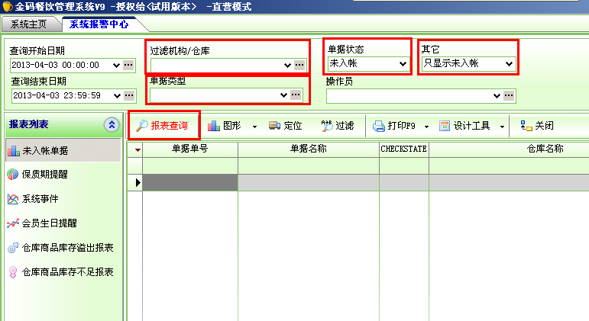
图4-81

①、首先在商品信息里的库存上下限设置，设置该商品的上下限数；
②、选择查询仓库，类别以及要仓库商品库存溢出报表或者擦哭商品库存不足报表然后点击查询按钮。
- 系统操作日志（系统所有的操作日志可在这里查询）
如图4-82
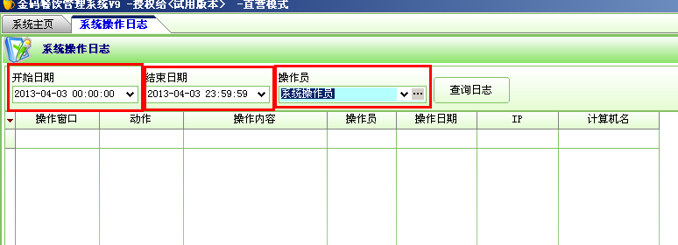
图4-82
自定义报表设计（在这里进行报表自己定义设计）

